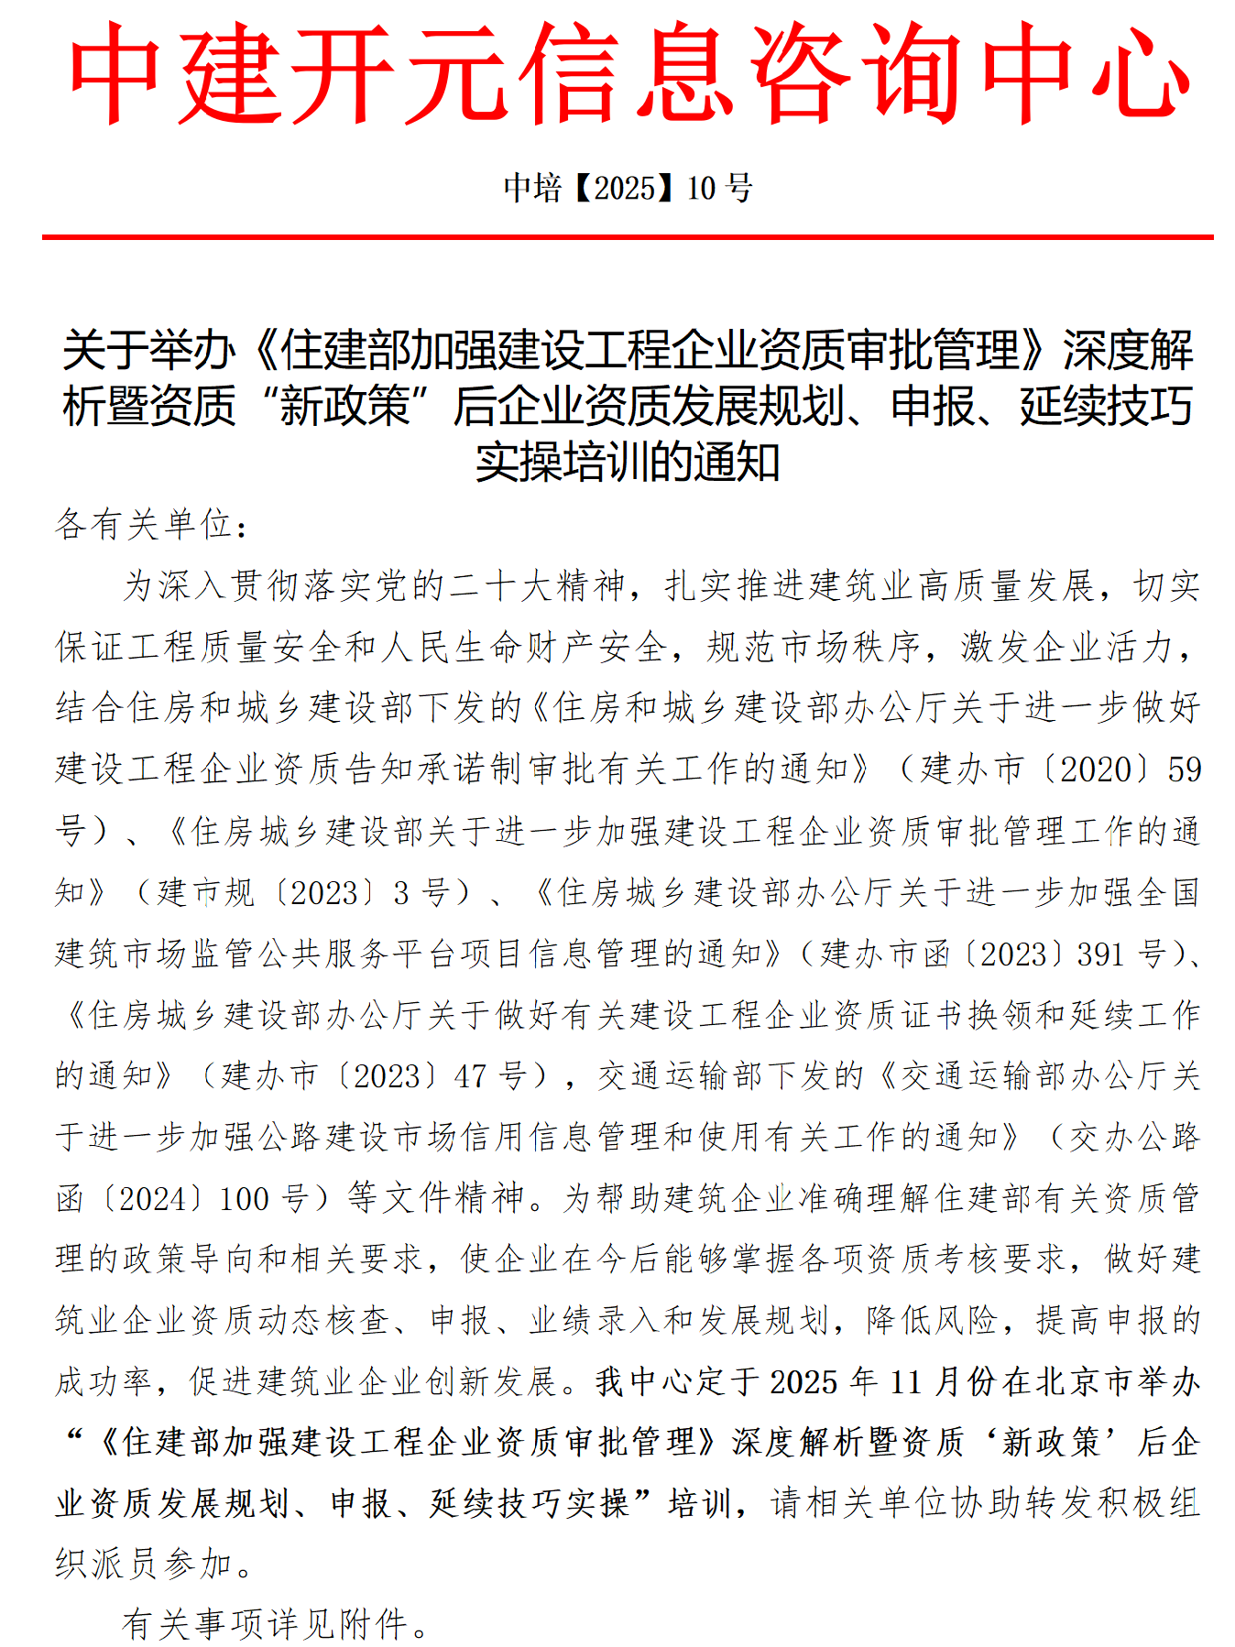

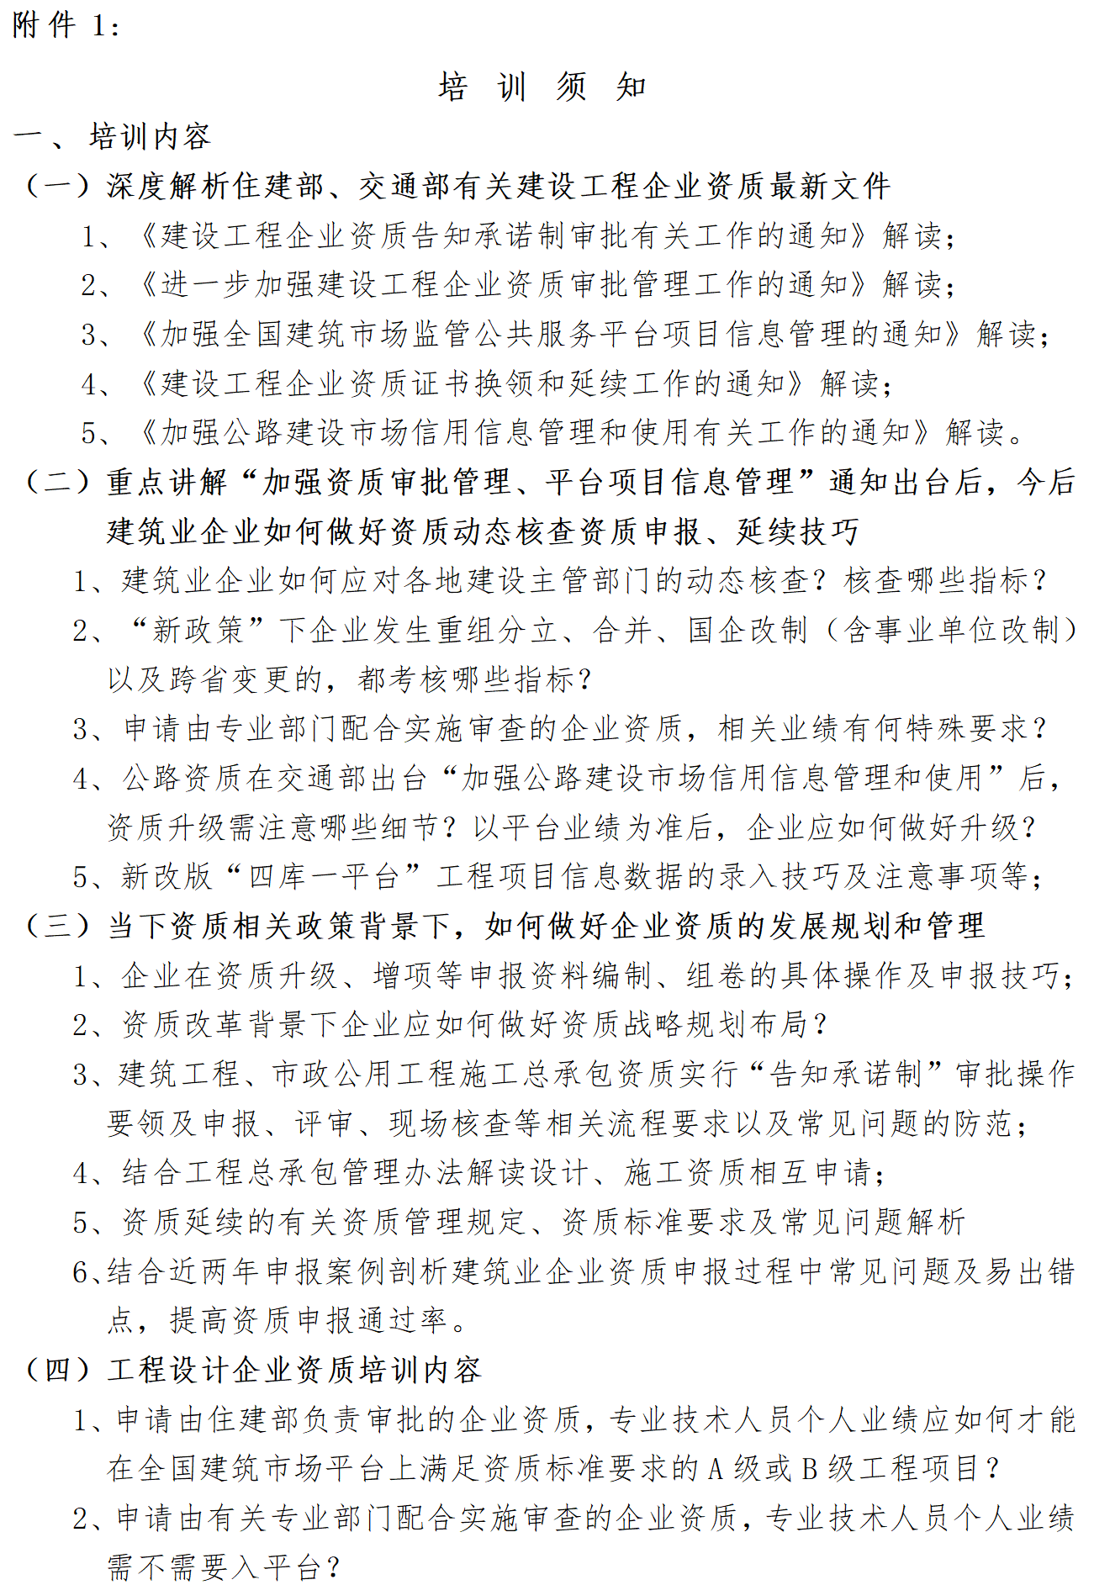

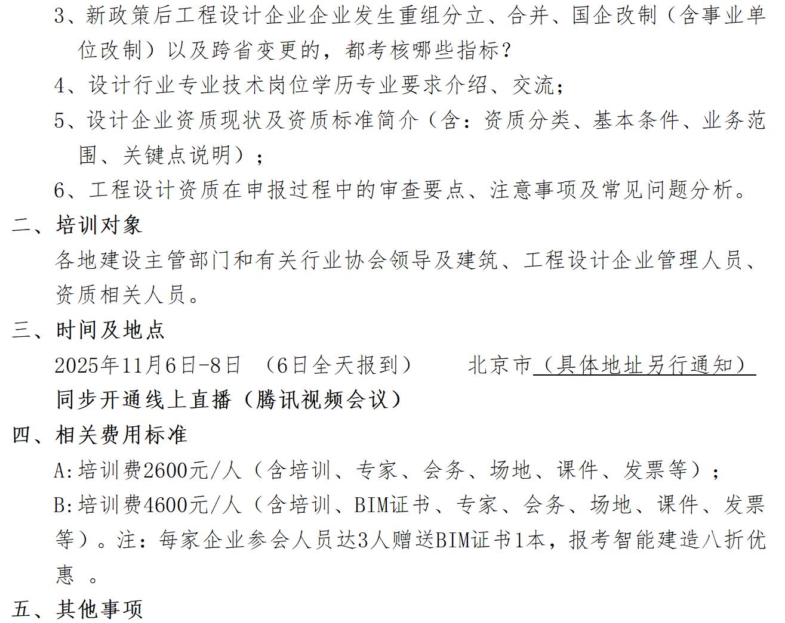

**联系人：常文杰 13520861550（微信同号）**

电 话：010-88778520

传 真：010-88778550

1. mail：1457133881@qq.com



**附件2：**

**《住建部加强建设工程企业资质审批管理》深度解析暨资质“新政策”后企业资质发展规划、申报、业绩录入技巧实操培训班报名表**

|  |  |  |  |  |  |  |  |  |  |  |
| --- | --- | --- | --- | --- | --- | --- | --- | --- | --- | --- |
| 单位名称 |  | | | | | | 行业类别 | |  | |
| 详细地址 |  | | | | | | 邮 编 | |  | |
| 审 批 人 |  | | 职 务 | |  | | 手 机 | |  | |
| 联 系 人 |  | | 电 话 | |  | | E-mail | |  | |
| 电话（区号） |  | | | | | 传 真 |  | | | |
| 参会代表姓名 | 性别 | 部 门 | | 职 务 | | 电 话 | 手 机 | | | 备注 |
|  |  |  | |  | |  |  | | |  |
|  |  |  | |  | |  |  | | |  |
|  |  |  | |  | |  |  | | |  |
|  |  |  | |  | |  |  | | |  |
|  |  |  | |  | |  |  | | |  |
| 是否安排住宿 | 🞏是（标间数量__ 合住_） 🞏否 | | | | | | | | | |
| 费用总额 | 万 仟 佰 拾 元整 | | | | | | 小写 | ￥______ | | |
| 付款方式 | **□汇款 □现金** | | | | | | | | | |
| **填写开票信息** | 名 称：  纳税人识别号：  地址 及 电话：  开户行及账号： | | | | | | | | | |
| **指定收款账户** | 户 名：北京中建开元信息咨询中心  开 户 行：中国建设银行北京古城支行  帐 号：1105 0164 5300 0000 0252 | | | | | | | | | |
| 单 位 盖 章  二〇二五年 月 日 | | | | | | | | | | |
| **联系人：常文杰 13520861550（微信同号）**  电 话：010-88778520  传 真：010-88778550  E-mail：1457133881@qq.com | | | | | | | | | | |

**注：请认真逐项填写此表；此表复印有效。**